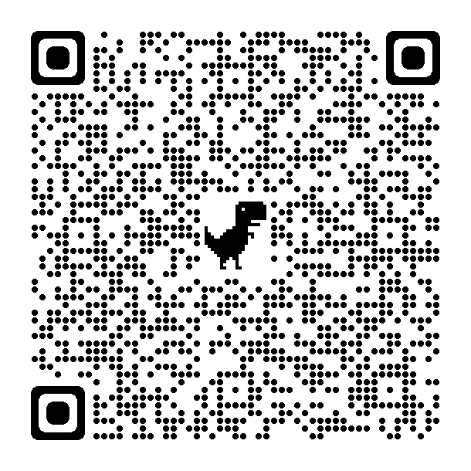
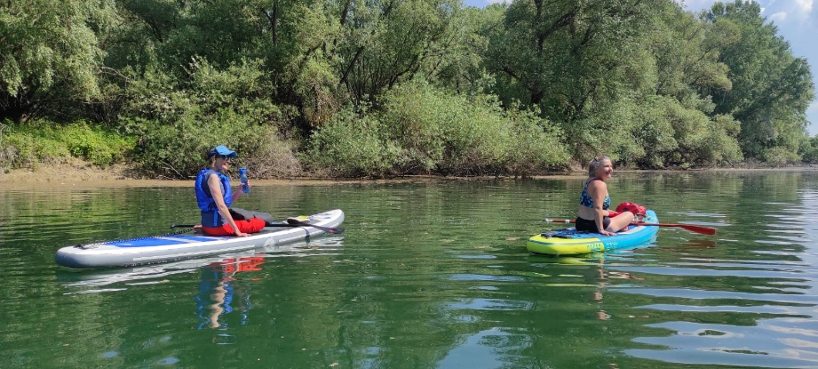
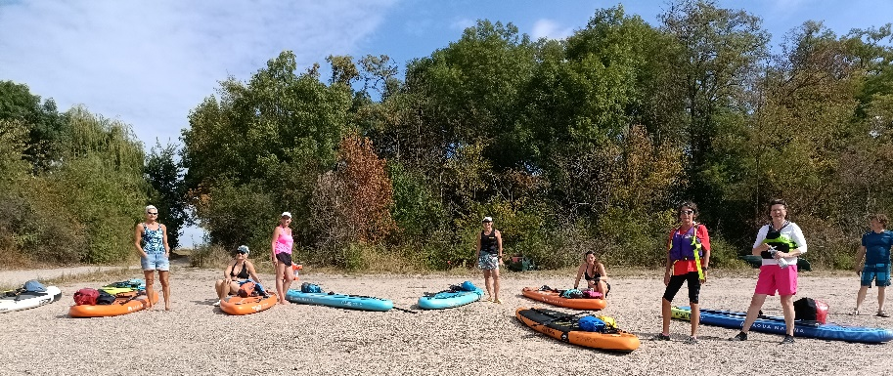
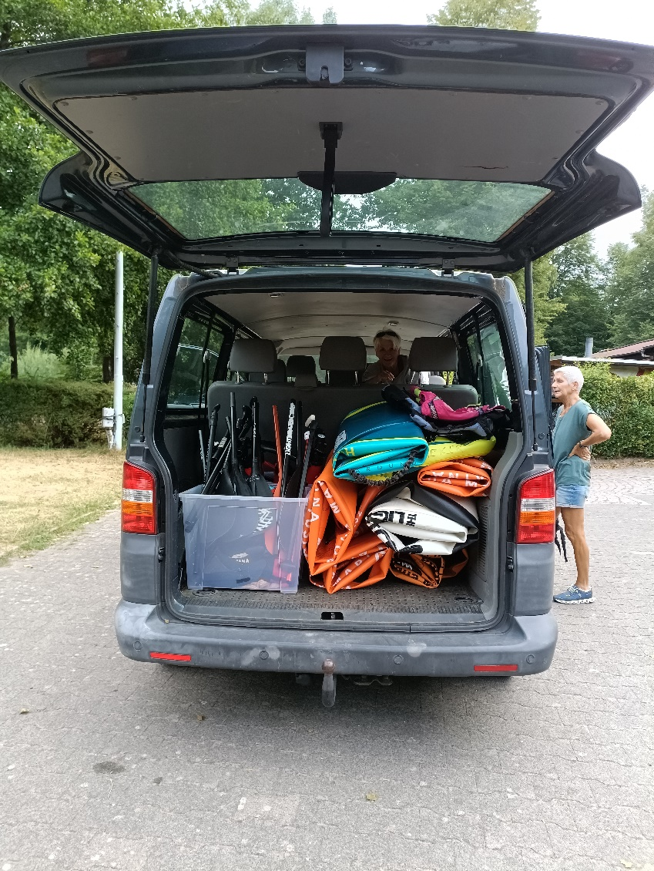
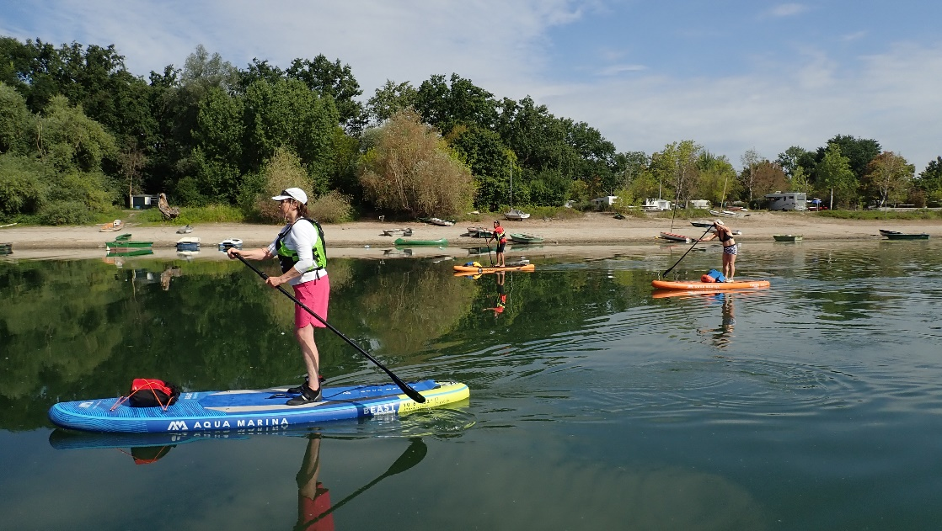
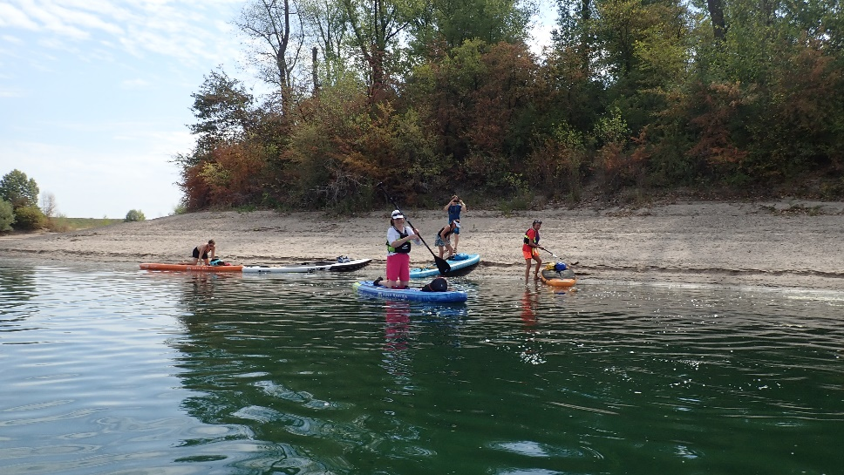
Kollersee für Einsteiger: 28 Mai 2023
Treffpunkt: 8:00 am Paddlergilde Gelände für diejenigen die im Vereinsbus mitfahren. Abfahrt um 8:30.
Für alle die direkt hinfahren wollen: 10:00 am Waldsee Parkplatz in der Gegend von Altrheinklause Kiosk (49°23'43.0"N 8°28'22.9"E). QR code:
Tour: Rundtour von ~12 km. SUP-spot #32 in dem Buch: SUP Reiseführer Deutschland, von Jan Meessen, von der DKV Verlag. ISBN 978-3-937743-94-3.
Es gibt sechs Inseln zu entdecken und zu umrunden, viele kleine Buchten zu beSUPen und einige Sandstrände zu betreten, die sich hervorragend zum Relaxen eignen. Wir paddeln NICHT auf dem Rhein !!
Es besteht die Möglichkeit sich in der Mitte mit der Familie zu treffen. Der Strand auf der anderen Seite ist per Auto zu erreichen (oder direkt per SUP/Kanu).
Zum mitnehmen:
SUP, Paddel und SUP Leash
Feste Schuhe/ Sandalen
Rettungsweste (Wir können ein paar Vereinswesten zu Verfügung stellen).
Wasserdichte Tasche mit:
- Sonnenschutz (Creme, Brille, Hut, T-Shirt....)
- Wasser
- Mittagessen / Snacks
- Regenjacke / Fleece Jacke
Gute Laune ☺

Email Michelle: SUP@paddlergilde.de oder SMS/WhatsApp: 01749173561

Kollersee Bilde 2022

